【项目名称】
软件设计说明书
【文档标识（唯一标识该文档的标识号，SDD+组号）】
【版本号】
分工说明
小组名称
学号 | 姓名 | 本文档中主要承担的工作内容

版本变更历史
版本 | 提交日期 | 主要编制人 | 审核人 | 版本说明
V1.0 | 2019.4.20 | 李嘉业 | 王润安 | 结构设计
V1.1 | 2019.4.21 | 王润安 | 母江涛 | 详细设计
V1.2 | 2019.4.21 | 母江涛 |  | 运行开发环境、需求可追踪性说明

范围

项目概述
【在SDP、SRS文档基础上，进一步明确系统的背景、主要功能和非功能性需求，以及应用场景。】
本项目为简易机器人，实现按照用户发出的语音指令，在室内自动避障行进到达目标点，抓取目标物品。
室内物体摆放情况是不断变化的，因此固定的路线规划不适用于本项目，本项目要求简易机器人在接到语音指令后通过机载激光传感器识别周围环境，根据传感器信息实现避障，到达相应地点，抓取指定物品。
室内运行为了保证安全性，机器人行进速度不能过高，还要保证轮与地面摩擦力足够，机器人应防水防漏电，运行过程中机身温度不能过高，要设计紧急制动机制。为了同时保证运行效率，机器人在识别指令、路径规划、识别物品应保证高效。为了保证可靠性，起点到终点必须有一条有效路径，要控制机械臂抓取物品力度适中。开发代码应易读提升可扩展性。
该项目可以用于家用智能机器人、智能管家、智能服务员等。用户发出指令，智能机器人就自动完成相应任务，由于现实情况是不断变化的，因此要实现自动避障，使机器人在复杂条件下运行，要完成各种任务就需要实现物品抓取。当前设计为语音控制，为了提升用户易用性，机器人控制app可以作为后续开发任务。

文档概述
【本文档的用途和内容组织。】
本文档为软件设计文档，包括体系结构设计、接口设计、软件功能模块的详细设计、用户需求与软件设计的对应关系。该文档进一步完善了系统设计，说明简易机器人的详细功能设计以及性能指标，对后续的项目开发做出详细要求保证项目顺利完成。

术语和缩略词
【本文档中所涉及的专业的业务和技术术语，以及文档中所有的缩略词/全称对应表。】
简易机器人 Simple Robot 简称：SR
室内导航 Indoor Navigation 简称：IN
物品抓取 Object Grab 简称：OG
语音控制 Speech Control 简称：SC
激光传感器 Laser Sensor 简称：LS

引用文档
【本文档引用的所有文档的编号、标题、版本和发行日期。引用文档包括项目开发计划、软件需求规格说明，以及其它有关文档资料。】
- 《机器人开发手册》V1.1.0 2019-3，软件工程课程组
②《SDD-设计说明书模板》2019版 2019-4，软件工程课程组

需求概述
【概述系统的需求。建议给出用例图及详尽的用例描述。】

体系结构设计

总体结构
【用一系列图表（如系统体系结构图，UML类图、时序图、状态图、活动图、构件图、包图等）给出系统的总体结构，并对图中的内容进行说明。可能涉及软件体系结构、硬件体系结构、技术体系结构、支撑体系（部署和实施方案）结构等各个方面，可根据实际情况每个方面分为一小节来写。】
3.1.1体系构件结构
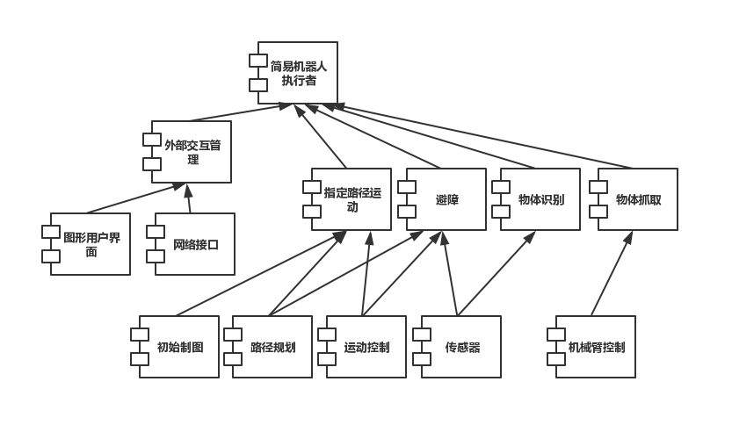
构件结构给出了基本的功能以及完成该项功能的控制单位。
3.1.1软件总体结构
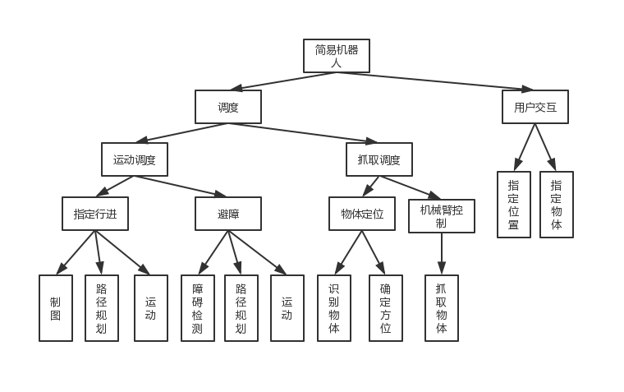
为实现简易机器人，将功能分为两大类：调度控制与用户交互。其中用户交互控制主要提供调度控制所需的数据（即参数）。
用户交互主要包含两大功能：为简易机器人指定目的位置；为简易机器人指定需要抓取的物体。包含两大关键模块，位置指定输入与指定物体输入。
调度控制主要分为两大调度运动调度与抓取调度。其中运动调度控制机器人的行进以及避障。行进功能包含三大实现模块：初始制图（即绘制房间的初始地图）；路径规划（即确定前往指定地点的路径）；运动（即驱动机器人前往指定位置）。避障功能在包含路径规划与运动的同时，还包含了障碍检测模块（即实时判断原规划路径上有无突然出现的障碍物）。
而抓取调度模块则主要负责物体定位与机械臂控制。物体定位包含两大基本模块：识别物体（即根据输入或默认，判断正确的抓取物体）；确定方位（即确定需要抓取的物体的具体位置）。机械臂控制包含控制机械臂抓取物体模块。
3.1.2软件整体类图
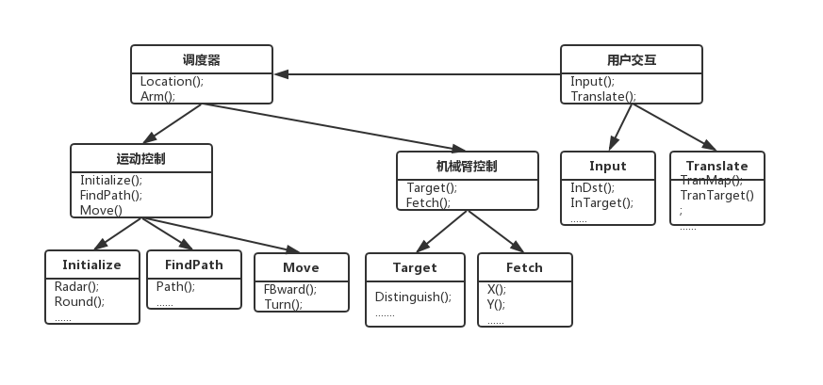
在软件总体结构的基础上给出总体类结构设计，将其上软件总体结构设计中的关键模块细化成相应的类。具体类中方法将在详细设计中指出。
3.1.3软件活动图
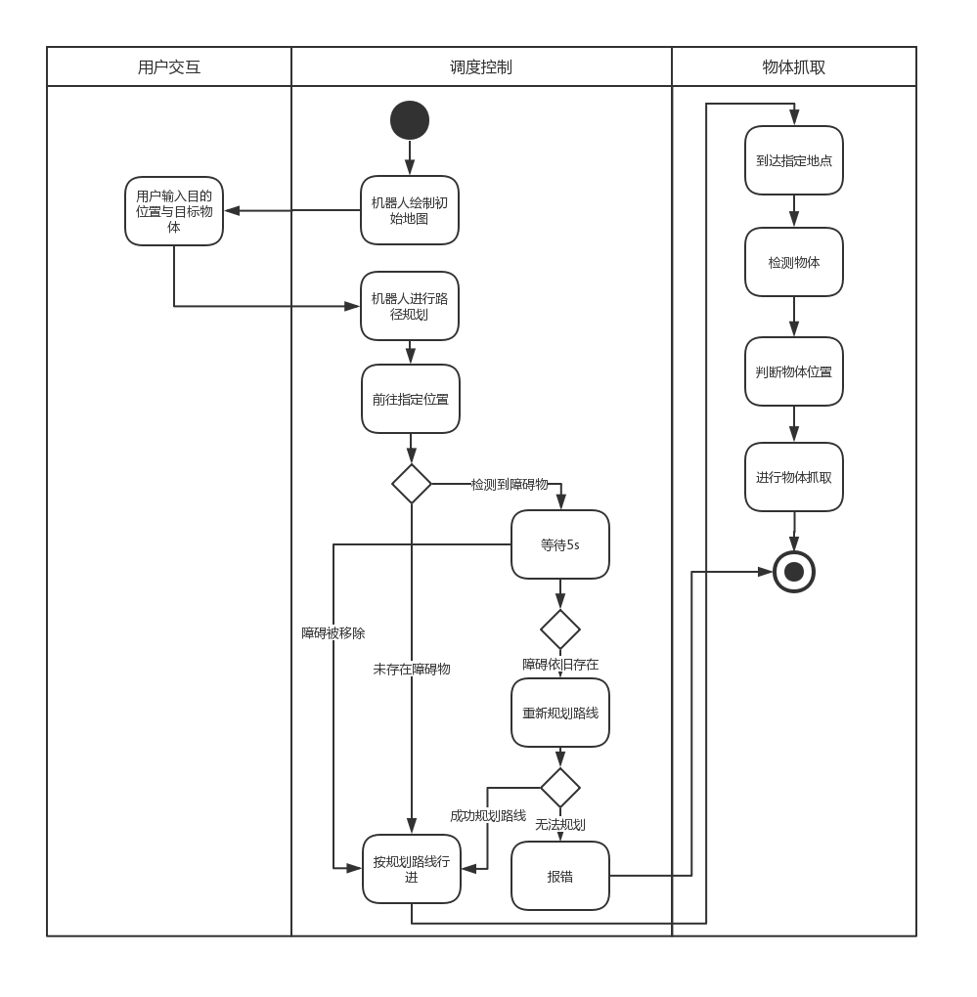
依据整体设计给出关键模块为完成主要功能所进行的活动以及其之间的联系。具体过程为，初始化地图，然后读取用户输入并以此规划路线。路线规划完成后，机器人前往指定位置，期间实时监测障碍物。如遇障，等待5s判断障碍是否被移除，移除则按照原路径行进；否则，进行新的路径规划，如果此时无法进行路径规划（如，被包围），则报错提示（语音提示），停止。
如果顺利到达指定地点，则进一步根据用户输入进行物体识别，并抓取指定物体。任务结束。

关键问题及解决方案
【给出系统总体结构中所涉及的关键问题及其解决方案。针对每一项关键技术写一小节。】

接口设计
【给出系统用户界面、系统的软硬件外部接口和内部接口的设计说明。】

数据库设计
【给出数据库表结构，说明表之间的关联方式。并定义数据表中的所有数据项。】

详细设计
【对于系统的每个关键模块（构件），用小节逐个给出一个模块（构件）的详细设计方案。包括该模块（构件）的类结构（类图）及其交互模型（顺序图），还可根据实际情况给出状态图（某个构件或对象的状态迁移）和活动图（某个算法的实现流程）等内容。】
  - 制图
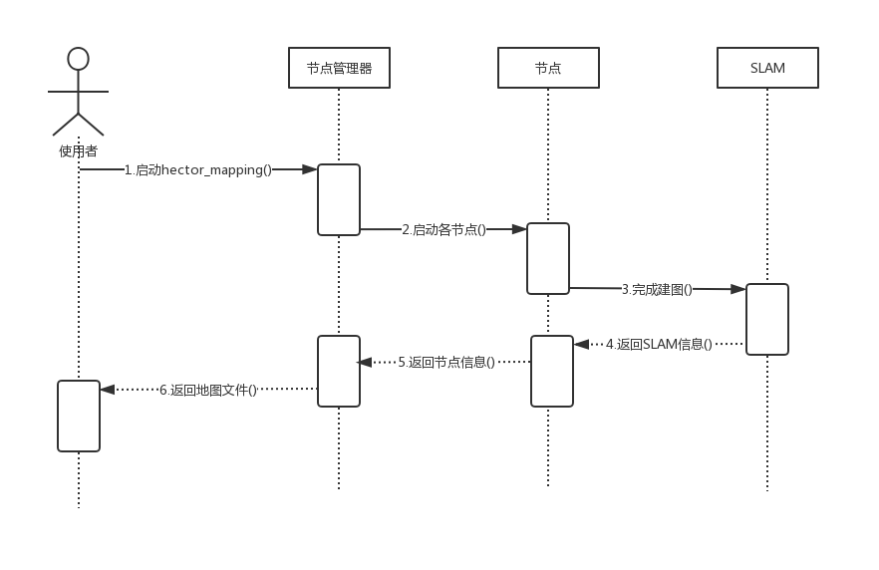
交互模型
制图采用ROS内置的SLAM建图的思路，主要完成的工作是先调用ROS的SLAM的相关函数获取地图的信息，再调用map-server的map-saver函数，并将建好的图保存到指定的路径下。
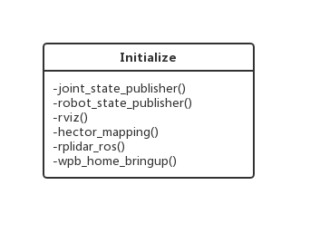
根据例程可以设计一个基本的Initialize类如上。
  - 路径规划与运动
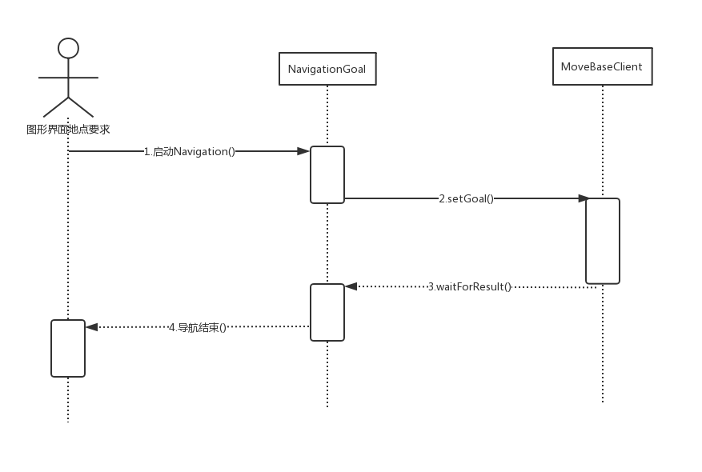
实现的方式是编写一个导航的节点，通过设置目标点来确定目标，然后用ROS的Navigation来进行导航。
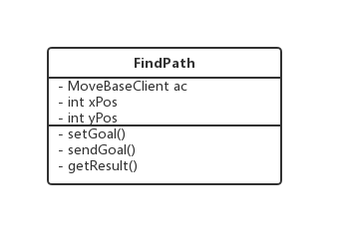
  - 障碍检测
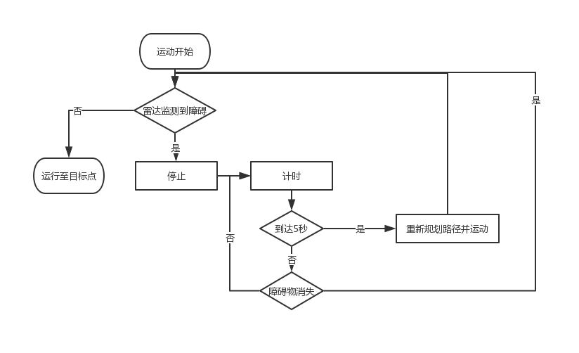
活动图如图
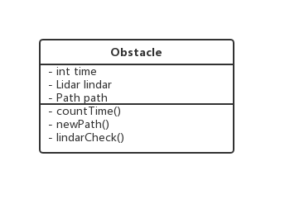
  - 识别物体
使用PCL的平面检测算法，将桌面上的物品标注出来，并算出三维坐标。
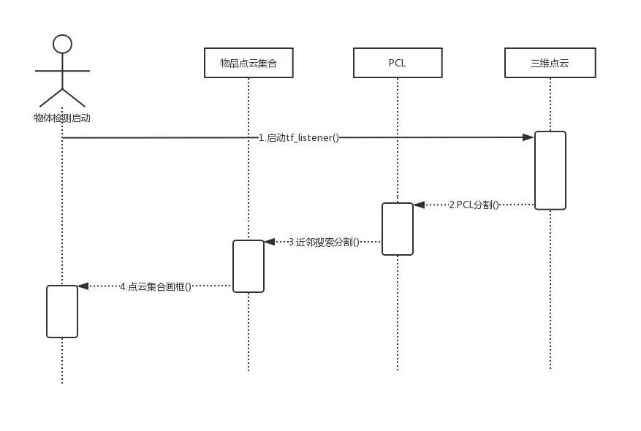
先根据Kinect数据获得数据点云，然后根据PCL分割提供的算法将点云分割成PCL-segment格式，使用PCL-segmentation来识别桌面，通过物品特点分离物品点云集合，使用近邻算法处理这些集合分割出物体，最后画出物体的边界。
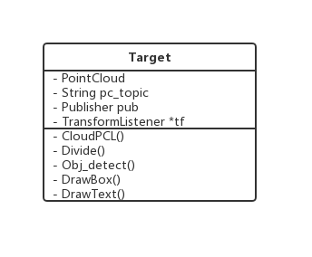
  - 抓取物体
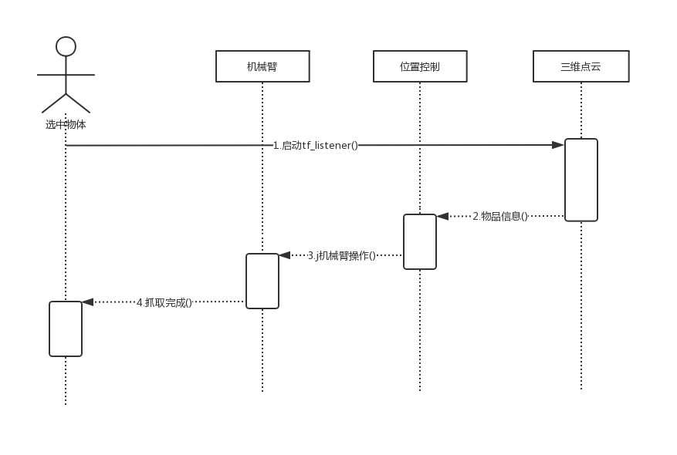
算法原理如下：
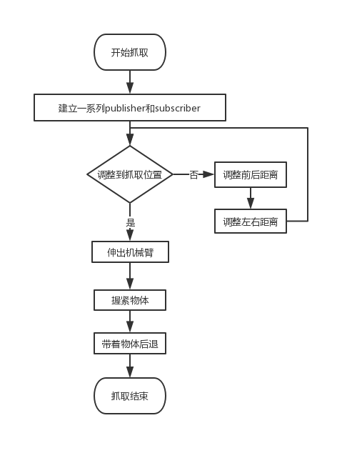

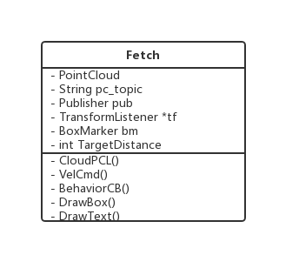
  - 用户输入及转换
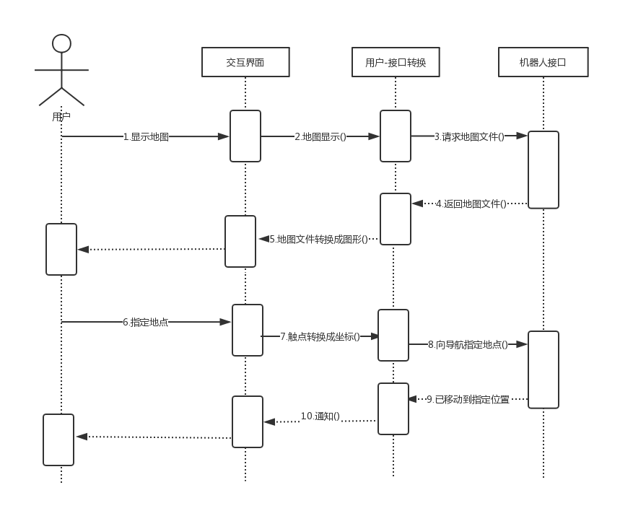
输入类类图如下：
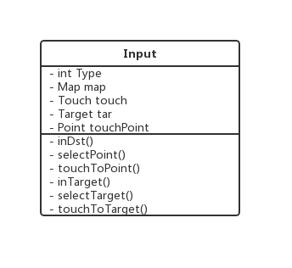
转换类类图如下：
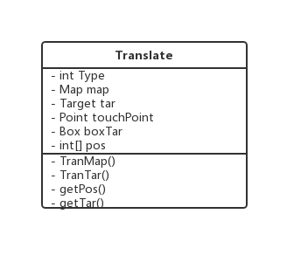

运行与开发环境

运行环境
【在SRS文档基础上，进一步明确系统运行的硬件环境和软件环境。】
硬件： 达到此配置计算机一台：
内存：8GB以上
硬盘：100GB以上
启智ROS机器人一台

软件环境
【在SRS文档基础上，进一步明确系统开发所需的硬件环境和软件环境。】
操作系统Win7以上以及装有Linux的双系统或虚拟机、其中装有IDEA、Eclipse、PyCharm、VSstudio等IDE以及各IDE运行所需要的环境。
安装适应机器人调试的ROS操作系统。
启智机器人源码包。

需求可追踪性说明
【说明SRS文档中功能同本文档总体结构部分的对应关系。可以根据本文档第2部分或者需求规格说明书文档逐项说明设计如何满足需求各项功能和非功能性需求。】
前往目标点：
功能模块：制图、路径规划与运动、用户输入及转换
调用制图模块，机器人建立运行地图后返回起点，用户在交互界面获取生成的地图图像，点击图像指定目标点，调用用户输入及转换模块，转化得到触点信息，传输至机器人，机器人调用路径规划运动模块规划路径，规划完成后机器人开始按照规划路线运动，遇到不明障碍调用实时物体避障功能，直到到达指定目标点。

实时物体避障功能：
功能模块：制图、路径规划与运动、障碍检测
机器人在按照原规划路径行进过程中，不断调用障碍检测模块，如果探测到前方出现不明障碍物，机器人立即制动，雷达不断扫描障碍物，等待10s，如果障碍物在这段时间内消失，机器人继续开始按照原规划路径运动，在10s后如果障碍物存在则将障碍物绘制进入机器人运动地图，调用路径规划模块重新进行路径规划，规划完成后机器人开始按照新规划路径运动。

用户界面操作功能：
功能模块：用户输入及转换
用户可以在界面发出获取地图请求，机器人接收请求返回制图完成后的地图图像，用户根据图像信息点击图像可以指定目标地点。
机器人到达目标点后传输给用户物品图像信息，用户在界面选取物品，调用用户输入转换模块将信息传给机器人。

物品抓取功能：
功能模块：识别物体、抓取物体、用户输入及转换
机器人到达目标地点后，调用识别物体模块，将生成的图像传输到用户交互界面，用户点击物品，调用用户输入及转换模块将用户操作转化为触点信息终端将触点信息传输至机器人，机器人根据接收的信息调用抓取物体模块抓取相应物品。

运行性能：
完成路径规划后，机器人应当在1s内从静止加速至0.1m/s，从起点到终点过程中的平均移动速度应当在0.1m/s到0.2m/s之间；
本项目机器人已经具有路径规划，基础物品识别抓取功能，可以对这些功能使用的算法进行优化；
机器人移动至目标地点后，机器人所在位置与目标地点实际位置之间的距离应当小于0.1m；
如果机器人激光雷达的最小探测范围内（0.15m）突然出现障碍物，机器人应当在1s内减速至停止；
可靠性：
用于机器人路径规划的起点与终点应当没有障碍物，即可到达。同时
点与终点之间应当至少存在一条机器人可以通过的路径。对于设定的起点与终点应当进行检查，出现不符合要求的情况应当作出提示并不进行任何动作；
在运行过程中，任何情况下都不应当与室内物体或人员发生碰撞；
在抓取物体过程中，机械臂对物体施加的力不应当过大而损坏物体，同时也不能过小而导致在机器人运行过程中物品掉落；

可扩展性：
任何对象的任何方法不应当超过200行；
90%的BUG修改时间不超过3日；
新增任何功能不应当大幅修改原有代码；

易用性：
用户界面简洁易用，需内附说明书功能
经过简单的介绍后，用户应当能够在60s内完成机器人起点、终点以及目标物体的设定，错误率应当小于1%；

安全性：
启智ROS机器人应当在室内环境下运行，时刻保证机器人运行在水平、坚硬，而且能够提供足够抓地力的地面上，例如大理石、瓷砖地板等；
启智ROS机器人主要部件没有防水措施，因此应当保证机器人运行环境中没有可能导致液体泼洒的物体，例如水杯、饮料瓶等，同时地面应当保持清洁干燥；
启智ROS机器人的设计工作温度为15℃到35℃之间，必要时应当打开空调维持适宜的室内环境温度，同时机器人的工作环境中应当杜绝明火或者其他热源；
启智ROS机器人整机重量约为30kg，若在运行时速度较快，与人员或室内物体相撞后可能造成人员受伤或物体损坏，应当保证任何情况下机器人的移动速率小于0.2 m/s；

